三角函数图像的变换
一曼中学 汤龙凤
教学目的：
1. 分别通过对三角函数图像的各种变换的复习和演示进一步让学生了解三角函数图像各种变换的实质和内在规律。
2. 通过对函数y = Asin(wx+ϕ)(A>0，w>0)图象的探讨，让学生进一步掌握三角函数图像各种变换的内在联系。
3. 培养学生观察问题和探索问题的能力。
教学重点：
函数y = Asin(wx+ϕ)的图像的画法和设图像与函数y=sinx图像的关系，以及对各种变换内在联系的揭示。
教学难点：
各种变换内在联系的揭示。
教学过程：
一、复习旧知
1.“五点法”作函数y=sinx简图的步骤，其中“五点”是指什么？
2. 函数y = sin(x±k)(k>0)的图象和函数y = sinx图像的关系是什么？
3. 函数y = sinwx (w>0)的图像和函数y = sinx图像的关系是什么？
4. 函数y = Asinx(A>0)的图像和函数y = sinx图像的关系是什么？
二、创设情境
上面我们学习和复习了三种函数y = sin(x ±k)，y = sinwx，y = Asinx的图像和函数y = sinx图像的关系，那么函数y = Asin(wx+ϕ)(a>0，w>0) 的图像和函数y = sinx的图像有何关系呢？
三、尝试探究
1. 函数y = Asin(wx+ϕ)的图像的画法。
为了探讨函数y = Asin(wx+ϕ)的图像和函数y = sinx图像的关系，我们先来用“五点法”作函数y = Asin(wx+ϕ)的图像。
例：作函数y = 3sin(2x+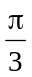)的简图。
解：⑴设Z= 2x +，那么3xin(2x+)= 3sinΖ，x=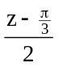=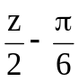，分别取z = 0，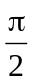，π，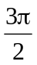，2π，则得x为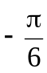，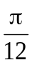，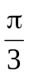，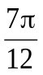，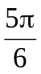，所对应的五点为函数y=3sin(x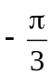)在一个周期[，]图象上起关键作用的点。
⑵列表
x | 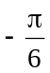
2x+ | 0 | 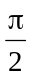 | π | 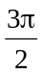 | 2π
sin(2x+) | 0 | 1 | 0 | −1 | 0
3 sin(2x+) | 0 | 3 | 0 | −3 | 0
⑶描点作图，运用制好的课件演示作图过程。(图略)
2. 函数y=Asin(wx+ϕ)(A>0，w>0)图像和函数y=sinx图像的关系。
利用制作好的课件，运用多媒体教学手段向学生展示由函数y=sinx的图像是怎样经过平移变化→周期变换→振幅变换而得到函数y=Asin (wx+ϕ)图像的。
归纳1：先把函数y = sinx的图像上的所有点向左平行移动个单位，得到y = sin(x³ +)的图像，再把y = sin(x +)的图像上所有的点的横坐标缩短到原来的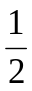倍(纵坐标不变)，得到y = sin(2x +)的图像，再把y = sin(2x +)的图像上所有的点的纵坐标伸长到原来的3倍(横坐标不变)，从而得到y = 3sin(2x +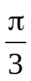)图像。
归纳2：函数y = Asin(wx+ϕ)，(A>0，w>0)的图像可以看作是先把y = sinx的图像上所有的点向左(ϕ>0)或向右(ϕ>1)平移|ϕ|个单位，再把所得各点的横坐标缩短(w>1)或伸长(0<w<1)到原来的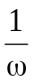倍(纵坐标不变)，再把所得各点的纵坐标伸长(A>1)或缩短(0<A<1)到原来的A倍，(横坐标不变)。即：平移变换→周期变换→振幅变换。
四、指导创新
上面我们学习了函数y = Asin(wx+ϕ)的图像可由y = sinx图像平移变换→周期变换→振幅变换的顺序而得到，若按下列顺序得到y = Asin(wx+ϕ)的图象吗？
⑴周期变换→平移变换→振幅变换
⑵振幅变换→平移变换→周期变换
⑶平移变换→振幅变换→周期变换
教师利用制作好的课件，运用多媒体逐一演示验证，让学生发现规律：若周期变换在前，平移变换在后，则得到的函数图像不是函数y = Asin(wx+ϕ)的图像，振幅变换出现在前或后不会影响得到函数y = Asin(wx+ϕ)的图像。
教师指导学生探讨⑴的变换顺序不能得到函数y = Asin(wx+ϕ) (A>0，w>0)图像的原因，并通过在平移变换过程中的单位变换而调整到函数y = Asin(wx+ϕ)图像的一般公式。
原因：y = sinx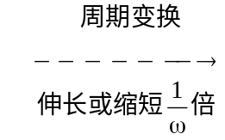 y =Asinwx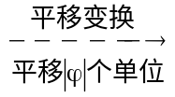
y = sinw(x+ϕ) = sin(wx+wϕ)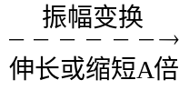y = Asin(wx+wϕ)
一般公式：将平移变换单位改为：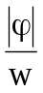即可。
五、归纳小结
本节课我们进一步探讨了三角函数各种变换的实质和函数y = Asin(wx+ϕ)(A>0，w>0)的图像的画法。并通过改变各种变换的顺序而发现：平移变换应在周期变换之前，否则得到的函数图像不是函数y =Asin(wx+ϕ)的图像由y = sinx图像的得到。
六、变式练习
1. 作下列函数在一个周期的闭区间上的简图，并指出它的图像是如何由函数y = sinx的图像而得到的。
⑴y = 5sin(x+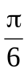)；⑵y =sin(3x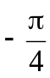)
2. 完成下列填空
⑴函数y = sin2x图像向右平移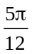个单位所得图像的函数表达式为 ？
⑵函数y = 3cos(x+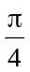)图像向左平移个单位所得图像的函数表达式为 ？
⑶函数y = 2log_{a}2x图像向左平移3个单位所得图像的函数表达式 ？
⑷函数y = 2tg(2x+)图像向右平移3个单位所得图像的函数表达式为 ？
七、布置作业(略)

